Відділ освіти Підволочиської районної державної адміністрації
Районний методичний кабінет
Підволочиська гімназія ім. І. Франка
Підволочиського району Тернопільської області

Конспект уроку у 3 класі
з української мови
на тему:
“Вправи на змінювання дієслів минулого часу за родами. Складання усного опису дятла за ілюстрацією.”

Підготувала: Гурська Надія Євгенівна
вчитель початкових класів вищої категорії Підволочиської гімназії ім. І. Франка

Підволочиськ – 2014
Тема: Вправи на змінювання дієслів минулого часу за родами.
Складання усного опису дятла за ілюстрацією.

Мета: Удосконалювати вміння і навички учнів визначати рід дієслів минулого часу; вчити дітей описувати зовнішній вигляд пташки; розвивати зв’язне мовлення, культуру мислення, пам’ять; збагачувати словниковий запас; виховувати уміння бачити і відчувати красу природи, берегти її.

Методично - дидактичне забезпечення: Таблиця “Змінювання дієслів минулого часу за родами”, ілюстрації з зображенням птахів; звукозапис з голосами птахів; загадки; куб.
Хід уроку
I. Організація класу до уроку.
Вже дзвінок нам дав сигнал,
Працювати час настав.
Сьогодні в нас урок цікавий,
Багато нас чого навчить.
Хай буде він для нас повчальний,
А ще нас всіх розвеселить.
II. Мотивація навчальної діяльності.
Десь за деревами зійшло сонце і повільно, з гілки на гілку, стало підніматися на небо. Паморозь відступала, темніла, танула. Потеплішало.
Сонечко послало на землю промінці, на яких були записані слова, але налетів вітерець їх з’єднав докупи. Якщо їх роз’єднаєте, то вислів цікавий прочитаєте.
Вправа “Роз’єднай слова”.
Прилетілилелеки-веснупринеслиздалеку.
(Прилетіли лелеки - весну принесли здалеку.)
- Як ви розумієте цей вислів? (Пташки прилітають із теплих країв навесні).
- Які ще птахи прилітають навесні? (шпаки, солов’ї, жайворонки...)
Емоційна хвилинка
Давайте пофантазуємо. Що таке весна?
(Звучить запис із голосами птахів.)
Весна — це тепло, блакитне небо, яскраве сонечко.
Весна - це перші квіти, зелена травичка.
Весна - це теплий дощик, перший грім, блискавка.
Весна - це мамине свято, день народження Т.Г.Шевченка.
Весна - це Вербна неділя і Великдень.
Весна — це веселий, мелодійний спів пташок і гарний настрій.
Образ весни уособлює дівчина, яка не просто іде, а біжить, підстрибує, переганяє вітер, милується природою і насолоджується співом пташок.
Адже саме пташки з далекого вирію приносять нам на крилах весну. А щоб весна прикрасила нашу землю їй треба добре потрудитися. Давайте і ми допоможемо чарівниці наповнити наш край веселим пташиним співом, а лагідне весняне сонечко подарує нам яскраві промінці.
III. Повідомлення теми і завдання уроку.
Сьогодні ми працюватимемо над поглибленням знань про дієслово, будемо змінювати дієслова минулого часу за родами, складатимемо опис птаха, робитимемо висновки, узагальнення.
Працюватимемо за таким планом
(Діти зачитують план уроку записаний на дошці)
Очікування Каліграфічна хвилинка
Кубування
Робота в групах Коментоване завдання
Творче завдання Фізкультхвилинка Розвиток мовлення
Гронування Самостійна робота
Підсумок
IV. Основна частина уроку
- Категорія “Очікування”
Ось наше сонечко. Запишіть на промінцях очікування результати від сьогоднішнього уроку. Тобто продовжіть мою думку: “Сьогодні урок навчить мене…
Знаєте, я також хочу прикріпити до нашого сонечка свій промінець. Він підкаже чого очікую від нашого уроку я: “Ви будете правильно, точно й гарно висловлювати свої думки, фантазувати й уявляти. Ваше мовлення збагатиться образними словами та висловами. Ви будете злагоджено працювати в групах, де вам буде комфортно.”
Погляньте, як засяяло наше сонечко і у вас відразу заясніли очка.

- Каліграфічна хвилинка
п П пт ве сну хи ах птахи
Птахи прилетіли – весну на крилах принесли.
Назвіть дієслова у реченні. Поставте до них запитання.
- Стратегія “Кубування”
Кубик наш чарівний,
Він нам допомагає.
І знання наші перевіряє.
- Частина мови? (Дієслово)
- Що означає (Дію предмета)
- На які питання відповідає? (Що робив? Що роблять? Що робитиме? Що буде робити? та ін.)
- Яким членом речення виступає? (Головним. Присудком)
- Скільки часів має дієслово? (Теперішній, минулий, майбутній)
- Як змінюються дієслова минулого часу? (За родами в однині)
- Робота в групах
Виписати із вірша вправи 178, с. 74 дієслова минулого часу, визначивши їх рід.
1 група – 1, 2 строфа;
2 група – 3, 4 строфа;
3 група – 5 строфа.
Поясніть, як ви розумієте значення виділених слів.
Чвалало – пленталося, волоклося, тяглося.
Прожогом – якнайшвидше, поспішно.
Примчав – прибіг, пригнався.
- Коментоване завдання
Вправа 177, с. 74
а) читання і відгадування загадки (шпак);
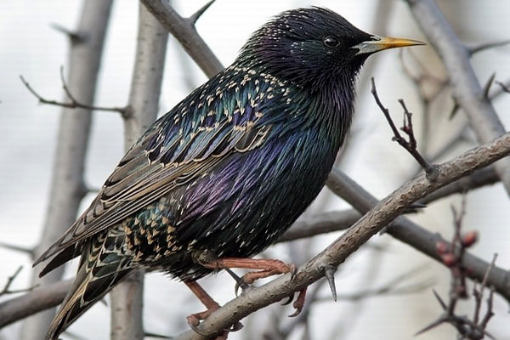
б) виписування дієслів минулого часу чоловічого роду і утворення від них дієслова жіночого і середнього роду
(Приніс, принесла, принесло)
в) пригадування загадок про пташок.
Маленький, сіренький на соняшник сів,
Надзьобався добре й далі полетів.
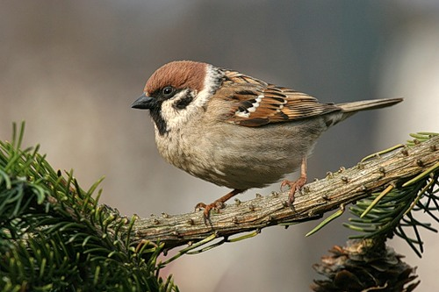 (Горобець)
Не стулить ні на мить очей –
Вночі полює на мишей.
Зате у день відпочива.
Ні, це не кішка, це…
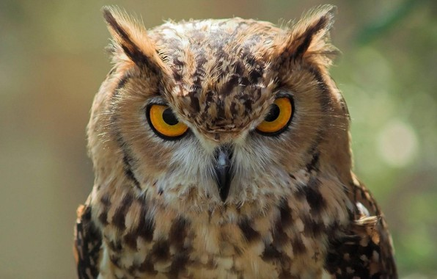
(Сова)
Біла латка, чорна латка по деревах скаче.
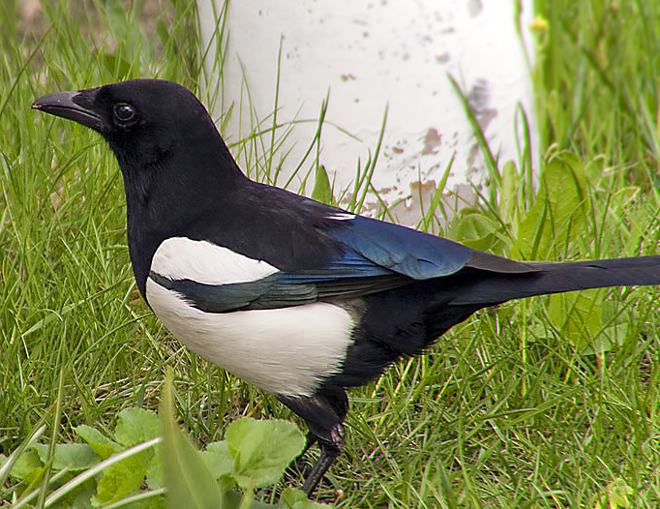
(Сорока)
Два могутні крила у господаря…

(Орла)
- Творче завдання
За малюнками скласти загадки про дятла, зозулю, солов’я.
Цілий день кує, літає.
Часу все не має.
І тому своє яєчко
У чуже кладе гніздечко.
(Зозуля)
В садах, гаях, лісах
Тьохкає цей птах
Та іще так дзвінко…
Що за співанки? Чиї?
То співають…
(Солов’ї)
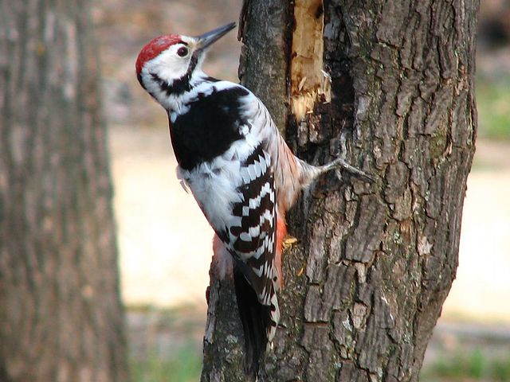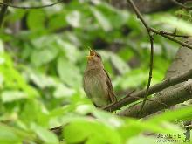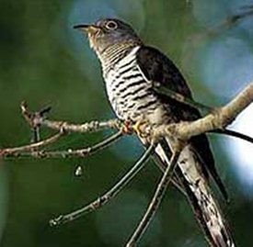
- Фізкультхвилинка
- Руки вгору! Похитались –
Це дерева в лісі.
Опустили і стріпнули –
Збив росичку вітер.
Руки ширше, наче крила, -
Летимо, мов пташки.
Приземлились, відпочили,
Руки – крила склавши.
- Складання чистомовок
Ів-ів-ів! До нас дятел… (прилетів).
О-о-о! Поселився у … (дупло).
Ах-ах-ах! Позбирав усіх … (комах).
Ло-ло-ло! Всім деревам … (повезло).
- Розвиток зв’язного мовлення
Опис зовнішнього вигляду дятла за малюнком.
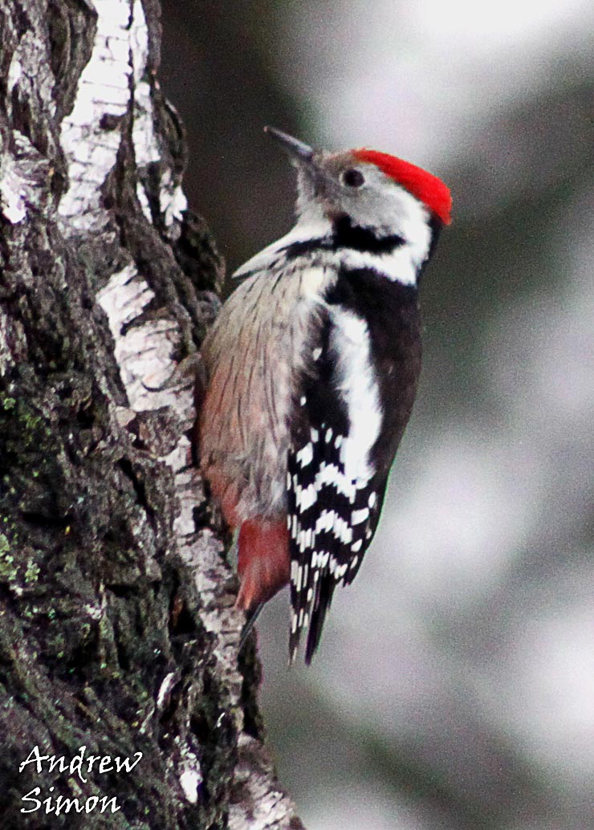
- Де живе дятел? (У лісі.)
- Яка в нього голівка? (Маленька, в червоній “шапочці”)
- Який у нього дзьоб? (Міцний, довгий)
- Як пристосований до життя язик? (На кінці твердий з зарубинками, щоб зручніше лузати насіння)
- Який тулуб у дятла? (Продовгуватий, покритий різнокольоровим пір’ям)
- Чому у дятла хвіст на кінці пружний? (Щоб краще підпиратися на дереві)
- Як пристосовані кігті? (Щоб добре триматися за стовбур дерева)
- Який висновок зробимо про цього птаха? (Він дуже корисний, найкращий лікар лісу і саду. Їх потрібно берегти.)
- Вправа “Гронування”. Робота в групах.
Будує співає щебече
Навчає ПТАШКА літає
Піклується висиджує звеселяє
- Самостійна робота.
Напиши про те, як дятел лікує дерева.
Можливий варіант роботи.
Як дятел “лікує дерева”
Дятла називають лісовим лікерем. З раннього ранку до пізнього вечора чути його стукіт. Міцним довгим дзьобом він видовбує у корі щілину, а потім своїм довгим язиком дістає шкідливих комах і короїдів. Він дуже корисний, найкращий лікар лісу і саду.
- Читання творів, їх аналіз.
- Гра “Мікрофон”.
Птахи лікують наші дерева, а ще що?
(Зачаровують, створюють,гарний настрій, викликають усмішку, цікавість, радість, загадковість…)
V. Підсумок уроку
Наш урок закінчується. Повернемося до наших промінців і подивимось чи виправдались наші очікування.
Яким був наш урок?
VI. Домашнє завдання
1 група – Вправа 181, с.76
2 група – Скласти розповідь про пташку (за вибором) і підкреслити дієслова.
3 група – Скласти загадки про птахів і підкреслити у них дієслова.

